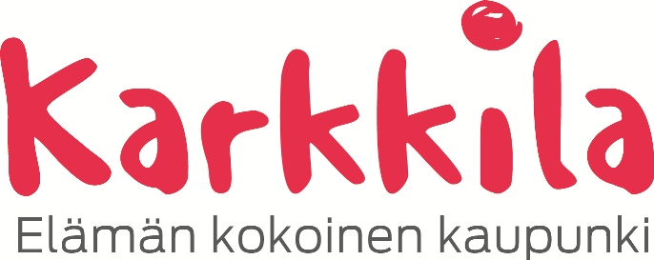
LEHTIKYSELY
SYYSKUU 2013

Karkkilan kaupunginkirjasto selvittää vuosittaisella kyselyllään mm. vähän lainattujen lehtien lukemista paikan päällä kirjastossa. Kartoitamme samalla asiakkaiden lehtihankintatoiveita sekä sähköisen ePress-sanomalehtipalvelun tunnettuutta. Kyselyn vastaukset huomioidaan uudistaessamme lehtitilauksia vuodelle 2014.

1) Luetko kirjastossa käydessäsi joskus seuraavia lehtiä? Ympyröi tai alleviivaa!

Sanomalehdet:

Kotimaa
Länsi-Uusimaa
Maaseudun tulevaisuus

Aikakauslehdet:

Apu
Body
Huili
Ihana

Kauneimmat käsityöt
Parnasso
Trendi
Vapaa ajattelija

2) Oletko kiinnostunut lukemaan kirjastossa tai lainaamaan seuraavia kirjastoon tilattavaksi ehdotettuja lehtiä? Ympyröi tai alleviivaa!

Demi (nuortenlehti)
Erä
Glorian Ruoka & Viini
Kulttuurivihkot
Image
Klassikot (autolehti)
Koiramme
Maku (ruokalehti)
Ottobre (lastenvaatteet)

3) Mitä muita lehtiä - tai mitä aihepiiriä käsitteleviä lehtiä - haluaisit kirjastoon tilattavan?

4) Luetko lehtiä ePress -sanomalehtipalvelun* kautta kirjastossa käydessäsi?

□ usein □ satunnaisesti □ olen kokeillut kerran □ en ole kokeillut

6) Muuta palautetta tai ehdotuksia kirjastolle (voit jatkaa paperin toiselle puolelle)

KIITOS VASTAUKSISTASI!

